1. **安装插件应用**

Jira Misc Workflow Extensions(JMWE)

**二、自定义工作流**



图形样式：

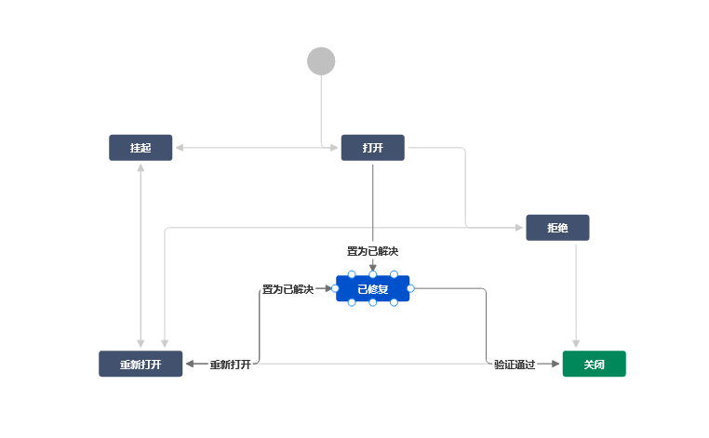

文本样式：

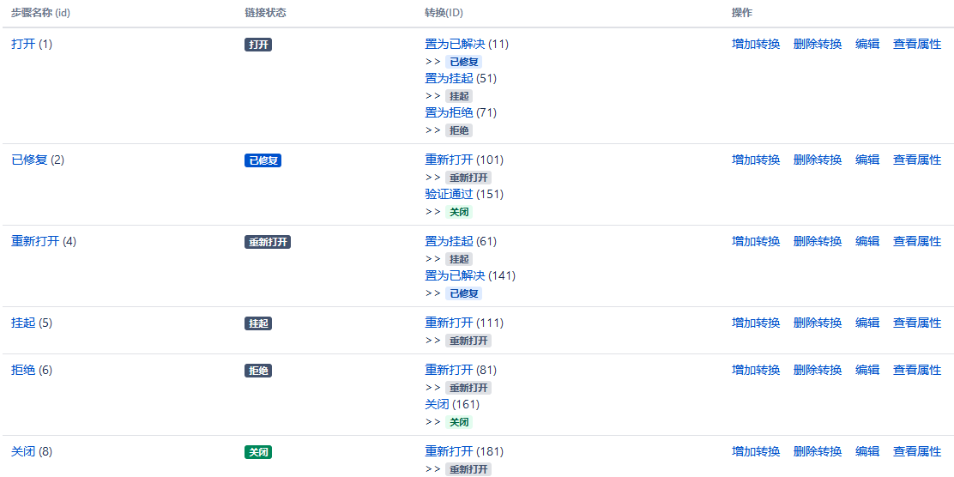

字段限制：

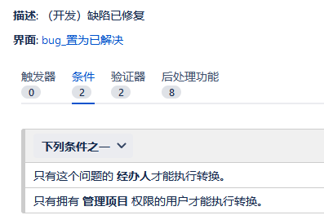

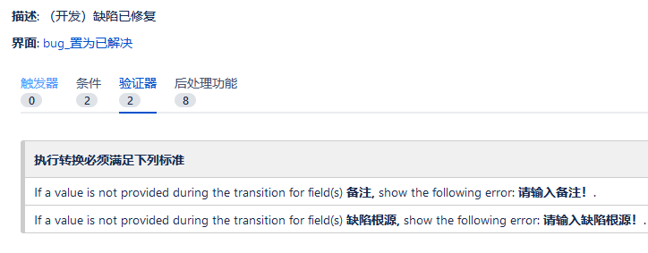

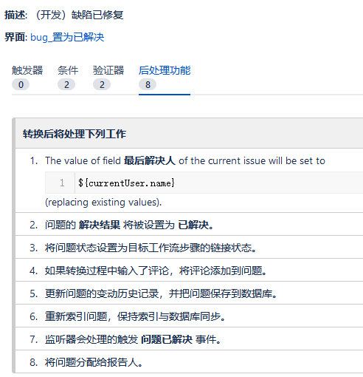

自定义字段：

**严重程度：**

轻微：一些小问题，对功能几乎没有影响，产品及属性仍可使用。

一般：不影响产品的运转和运行、不会成为故障起因，但没有很好的实现功能，没有达到预期的效果。

严重：功能或者特性没有实现，主要功能丧失，导致严重的问题，或致命的错误声明。

致命：造成系统或应用程序崩溃、死机、系统悬挂、或造成数据丢失、主要功能组完全丧失。

**缺陷分类：**

功能：功能未按需求实现或者实现遗漏。

界面：界面显示未按UI设计实现。

算法：业务逻辑算法未按需求实现。

数据：数据异常或未按需求处理数据。

兼容：浏览器或APP兼容问题。

性能：接口服务性能问题。

翻译：多国语言翻译问题。

建议：易用性优化建议。

**产生阶段**：

需求阶段

编码阶段

用例评审阶段

集成测试阶段

系统测试阶段

运营阶段

**缺陷根源：**

编码实现错误

开发对需求理解错误

测试对需求理解错误

测试操作错误导致

需求缺陷

需求变更引起

设计不足

功能实现遗漏

数据问题

版本控制问题

配置问题

系统接口问题

环境问题

外部原因

1. **账号权限**

1.项目角色：设置->系统->项目角色（可设置默认人）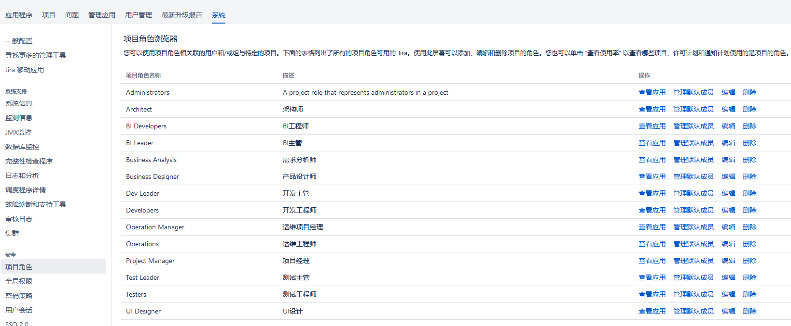

2.权限：项目设置->权限（浏览项目、可分配得用户、创建问题 均添加项目角色）

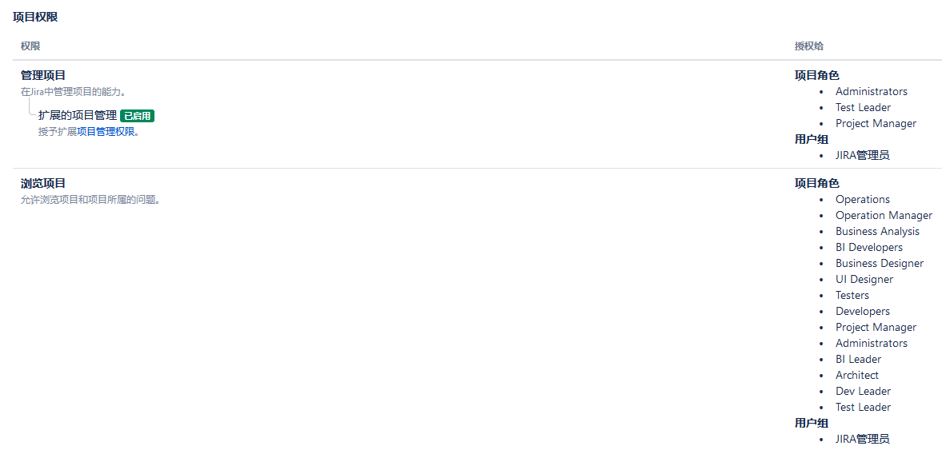

3.用户和角色：项目设置->用户和角色（添加对应人为项目角色即可）

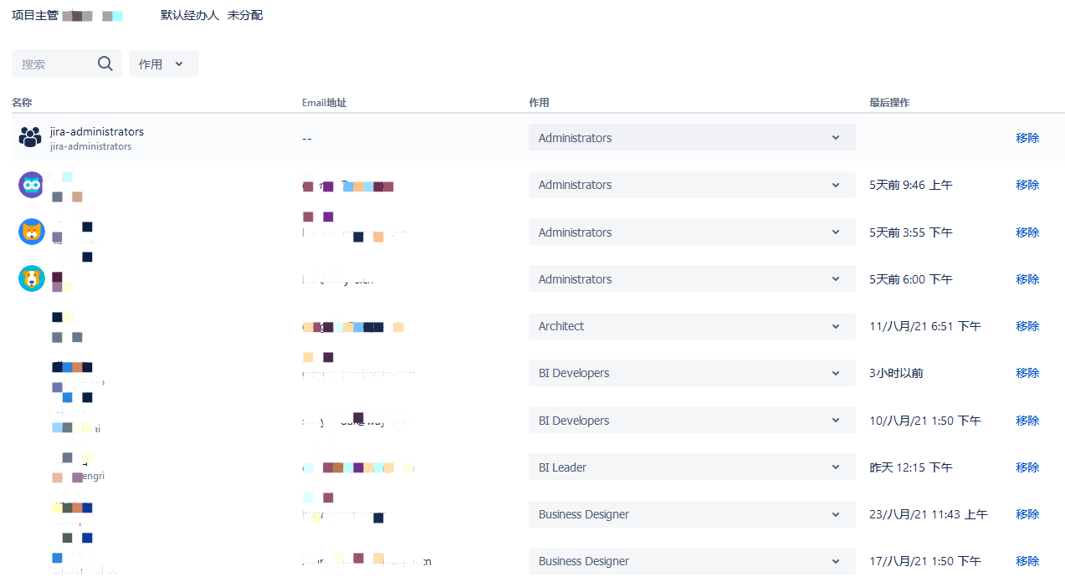

1. **创建Scrum项目**
2. 添加工作流：项目设置->工作流->添加工作流，故障类型用自定义的工作流跟踪；
3. 默认界面：项目设置->界面，修改缺陷默认界面；
4. 添加版本：项目设置->版本，添加对应版本方便缺陷跟踪；
5. 添加模块：项目设置->模块，天即对应模块方便缺陷跟踪；
6. 项目成员：项目设置->用户和角色，添加对应项目角色成员；
7. 邮件通知：项目设置->通知，优化邮件通知。
8. **导出缺陷分析**

1.设置默认展示字段，导出缺陷

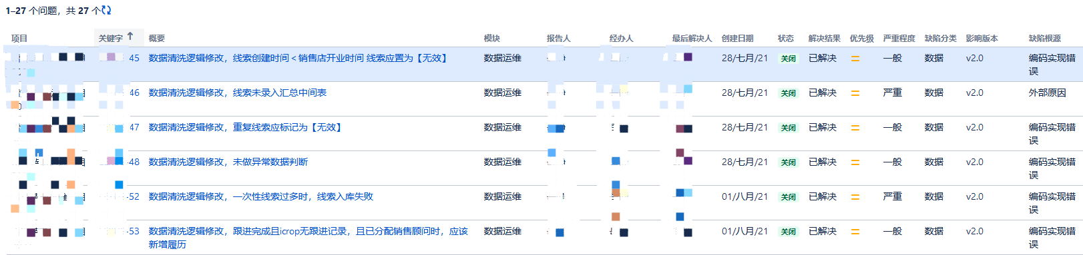

2.导出->HTML（当前域）->页面复制->excel粘贴

3.自动化excel测试报告